LI Всеуоссийская олимпиада иікольников no физике

8 класс
Продолжительность — 160 минут. Максимальный dалл — 40.

Задача 8.1. Плотностъ дерева.
Мерный сосуд был частично заполнен водой (рис. 8.1a). В него на ниточке опустили деревянный кубик, не касаясь им дна и стенок сосуда. Часть воды при этом вылилась. После того как кубик вынули, в мерном сосуде остался новый объём воды (рис. 8.16). Чему равна минимально возможная плотность дерева, из которого сделан кубик, если его объём равен 50 см'? Плотность воды равна 1000 кг/м'.

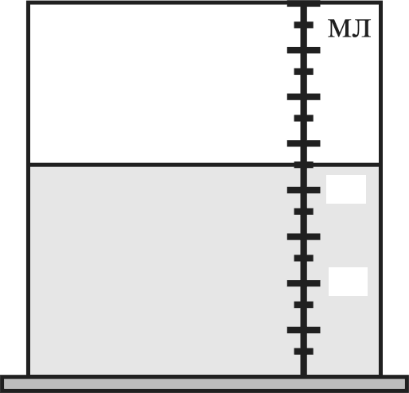
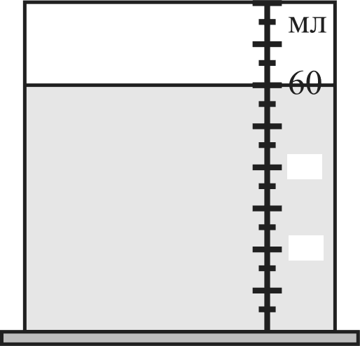
60

40 40

20 20

а) 6)
Рис. 8.1.

Задача 8.2. Равновесие изогнутого стержня.
Тонкий однородный стержень, согнутый в форме буквы «Г» (см. рис. 8.2), уравновешен на oпope с помощью груза массой m = 240 г, прикреплённого к левому концу стержня. Какова масса стержня? Для удобства на стержень нанесены штрихи, делящие его на равные части.

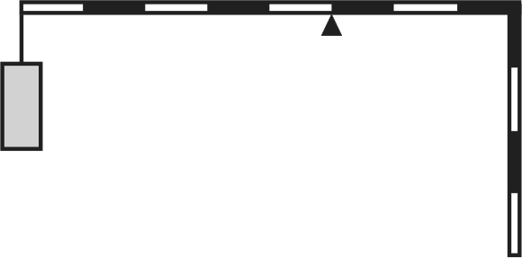
Рис. 8.2.

Задача 8.3. Исследуем свойства парафина.
Экспериментатор Иннокентий Иванов решил исследовать тепловые свойства чистого парафина. Для этого он взял теплоизолированный сосуд со встроенным внутрь нагревателем, налил туда 1 кг воды при температуре 0 ’С и положил кусок исследуемого вещества массой 500 г при температуре 20 ’С. Дождавшись установления теп- лового равновесия, Иннокентий включил нагреватель и начал измерять температуру содержимого. Определите удельную теплоёмкость парафина, если через 1 мин после включения нагревателя температура в сосуде оказа- лась равна 25 ’С, а ещё через 0,5 мин — 35 ’С. Удельная теплоёмкость воды равна 4200 Дж/(кг - ’С). Мощность нагревателя во время эксперимента остаётся постоянной. Парафин с водой не реагирует и в рассматриваемом диапазоне температур является кристаллическим телом.
Задача 8.4. Раз ступенъка, два ступенька...
Два мальчика — Паша и Дима — поднимаются по движущемуся вверх эскалатору метро и считают ступени. Паша насчитал 50 ступеней, а Дима, двигавшийся относительно эскалатора в 1,5 раза медленнее, насчитал только 40. Сколько ступеней насчитали бы мальчики, идя по неподвижному эскалатору?

